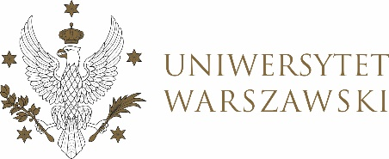

Dziennik Uniwersytetu warszawskiego

RADY DYDAKTYCZNE

Dziennik Uniwersytetu warszawskiego

RADY DYDAKTYCZNE DLA KIERUNKÓW STUDIÓW

UCHWAŁA NR 13/2024

RADY DYDAKTYCZNEJ DLA KIERUNKÓW STUDIÓW UNDERGRADUATE PROGRAMME IN INTERNATIONAL RELATIONS, UNDERGRADUATE PROGRAMME IN POLITICAL SCIENCE, GRADUATE PROGRAMME IN INTERNATIONAL RELATIONS, GRADUATE PROGRAMME IN POLITICAL SCIENCE, EUROPEAN POLITICS AND ECONOMICS, SOCIAL AND PUBLIC POLICY
z dnia 25 kwietnia 2024 r.

w sprawie zatwierdzenia tematów prac dyplomowych na kierunku
Graduate Programme in Political Science

Na podstawie uchwały nr 36/2020 Rady Dydaktycznej WNPISM UW z dnia 19 lipca 2020 r. w sprawie szczegółowych zasad procesu dyplomowania na kierunku Graduate Programme in Political Science Rada Dydaktyczna postanawia, co następuje:
§ 1
Rada Dydaktyczna zatwierdza tematy prac dyplomowych na kierunku Graduate Programme in Political Science stanowiący Załączniki nr 1 do uchwały.

§ 2
Uchwała wchodzi w życie z dniem podjęcia.
Przewodnicząca Rady Dydaktycznej: D. Heidrich

Załącznik nr1
z dnia 25.04.2024 do uchwały nr 13/2024 Rady Dydaktycznej dla kierunków
Undergraduate Programme in International Relations, Undergraduate Programme
in Political Science, Graduate Programme in Interantional Relations,
Graduate Programme in Political Science, European Politics and Economics, Social and Public Policy

Promotor | Numer albumu | Temat pracy dyplomowej
Dr hab. Jerzy Ciechański | 447545 | The approach of the United Arab Emirates to international human rights protection
Dr hab. Jarosław Szczepański | 445632 | The role of coups in shaping the state of democracy in Turkey
Dr hab. Jarosław Szczepański | 445634 | Transformation of the governance system in Turkey - from a parliamentary system to a presidential system
Dr hab. Filip Ilkowski | 447880 | The impact of authoritarian legacy on politics in South Korea

